В районе проведено мероприятие по созданию окопных свечей для военнослужащих
03.02.2025
31 января члены молодежной палаты района совместно с депутатом муниципального округа Бирюлево Западное провели мероприятие по созданию окопных свечей для военнослужащих, участвующих в специальной военной операции.

Окопные свечи - это простой и эффективный способ обогрева и освещения блиндажей и окопов. Они могут гореть в течение нескольких часов, выделяя тепло и свет.

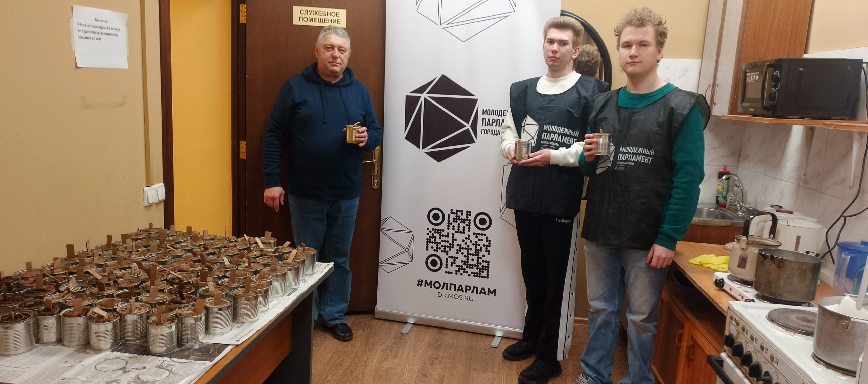

Адрес страницы: http://birulevo-zapadnoe.mos.ru/counter-terrorism/anti-terrorist-activities-of-the-western-biryulyovo-district-of-southern-administrative-district-of-/measures-to-combat-extremism-and-terrorism/detail/12788803.html
Управа района Бирюлево Западное города Москвы

